Nova pot 9
1351 Brezovica
01 36 51 233
www.vrtci-brezovica.si

NAZIV AKTIVNOSTI:DIDAKTIČNA IGRA-PIKAPOLONICE

področje aktivnosti po kurikulumu | Matematika, narava
starost otrok | 3-6 let
strokovni delavki | Vzg. Eva Jelenc, Pom. vzg. Vanja Petrič
namen aktivnosti | - Otrok šteje, prireja 1-1.  - Otrok razvija miselne operacije, ki so osnova za seštevanje, odštevanje (koliko gumbov še manjka, da bo pokril vse pike na pikapolonici).  - Otrok spoznava žival, se o njej pogovarja.
potreben material | - Narisane pikapolonice s sedmimi pikami, ki predstavljajo polja za gumbe.  - Gumbi.  - Škatla za gumbe.  - Igralna kocka .
opis aktivnosti  (navodilo za aktivnosti) | PRAVILA IN POTEK IGRE:  - Vsak igralec dobi eno pikapolonico.  - Igro začne najmlajši igralec.  - Igralec vrže kocko (vedno samo enkrat) in iz škatle vzame toliko gumbov, kolikor pik je vrgel na pikapolonici. Gumbe položi na pike pikapolonice.  - Zmaga tisti igralec, ki prvi pokrije vseh sedem pik na pikapolonici.
morebitne fotografije dejavnosti iz interneta (navedite še vir) | 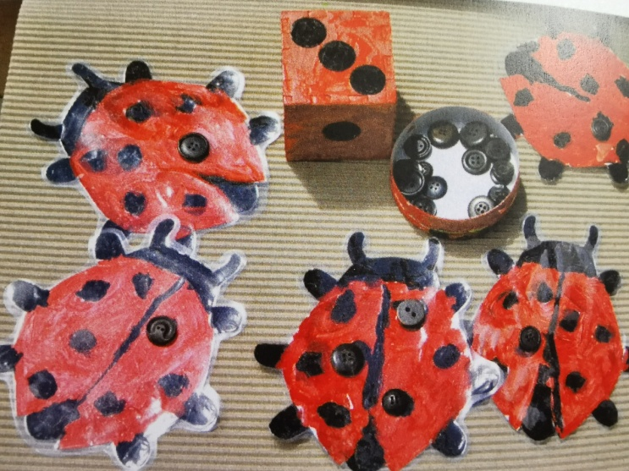
Misel, komentar vzgojiteljice | Igro lahko otežite tako, da pikapolonici narišete več pik in igrate z igralno kocko, na kateri je narisanih 1-6pik.

